**ХИМИЧЕСКИЙ И ЭЛЕКТРОХИМИЧЕСКИЙ СИНТЕЗ, ЛОКАЛЬНОЕ АТОМНОЕ СТРОЕНИЕ И СВОЙСТВА КОМПЛЕКСОВ Cu(II), Co(II) И Ni(II)****АЗОСОЕДИНЕНИЙ, СОДЕРЖАЩИХ ДОПОЛНИТЕЛЬНУЮ АЗОГРУППУ В *ПАРА-* И *ОРТО-*ПОЛОЖЕНИЯХ АМИННОГО ФРАГМЕНТА**

С.А. Мащенко1,А.С. Бурлов1, В.Г. Власенко2, Е.Д. Гарновская1,Я.В. Зубавичус3,С.И. Левченков4,Ю.С. Куринная1

*1НИИ физической и органической химии Южного федерального университета, г. Ростов-на-Дону*

*2НИИ физики Южного федерального университета,*

*г. Ростов-на-Дону*

*3НИЦ «Курчатовский институт», г. Москва*

*4Южный научный центр РАН, г. Ростов-на-Дону*

*e-mail: anatoly.burlov@yandex.ru*

Методами химического (ХС) и электрохимического (ЭС) синтезов получены координационные соединения Cu(II), Co(II), Ni(II) **II** азосоединений 2-нафтола с аминоазобензолами, содержащими азогруппу в *пара-* (**Iа**) или *орто-* положениях (**Iб**) аминного фрагмента.



Согласно данным ИК- и 1Н ЯМР спектроскопии соединения **Iа,б** существуют в азоформе. Об этом свидетельствует наличие сигналов ОН протонов в ЯМР 1Н спектрах при 16.34 и 17.13 м.д., соответственно. В ИК спектрах **Iа,б** наблюдаются полосы поглощения νОН в области 3038 и 3022 см–1 соответственно.

При переходе от лигандных систем **I** к комплексам **II** в их ИК спектрах исчезают полосы поглощения νОН групп лигандов, что указывает на депротонирование лигандов при комплексообразовании.

Комплексы меди, кобальта и комплекс никеля **IIб** парамагнитны. Значения µэфф. = 1.85-1.97 МБ для медных, 4.11-3.94 МБ для кобальтовых и 3.06 МБ для никелевого **IIб** комплексов при 274 K и не меняются с ее понижением, что свидетельствует об их мономерном строении. Комплекс никеля **IIа** при 274 K диамагнитен, что свидетельствует о плоско-квадратном строении.

На основе анализа XANES и EXAFS *K*-краев поглощения и квантово-химических расчетов (см. рисунок) установлено, что в комплексах **IIб** (M = Co, Ni), имеющих азогруппу в *орто*-положении аминного фрагмента, реализуется октаэдрическая координация за счет дополнительных связей азота этой азогруппы с ионом металла. Для **IIа**, в которых азогруппа находится в *пара*-положении, такое взаимодействие стерически затруднено и координация близка к тетраэдрической. В **IIa** и **IIб** (М = Сu) реализуется плоскоквадратное окружение иона меди, вне зависимости от вида лиганда.

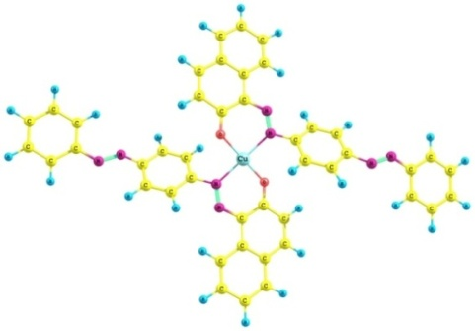 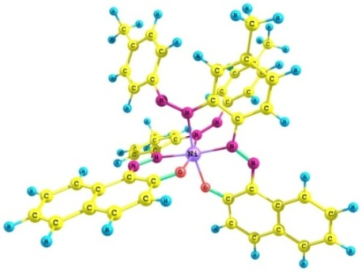

**IIa (M=Cu) IIб (M=Ni)**

Вид оптимизированных структур молекул **IIa (M=Cu)**и **IIб (M=Ni).**

Работа выполнена при финансовой поддержке РФФИ (грант 14-03-31419 мол_а). Квантово-химические расчеты и рентгеноспектральные данные выполнены при финансовой поддержке гранта 13-03-00171а РФФИ. ИК спектры и спектры ЯМР получены с использованием оборудования Центра коллективного пользования Южного федерального университета «Молекулярная спектроскопия».